# 喷漆对人体的危害,吃什么能排出身体毒素

## 1.喷漆的种类

1.1 原子灰

原子灰是我们常用的施工材料，也是必备的，通常由主体和固化剂组成。

特性，属于易燃，具有挥发性，强酸物品。

固化剂和原子灰主体沾染到皮肤就会腐蚀皮肤，固化剂腐蚀性更强，会产生剧痛感。

原子灰挥发的蒸汽具有刺激性，吸入久了容易完成咽喉炎。

干磨原子灰的时候，灰尘较多，吸入可导致咽喉疾病，肠胃疾病

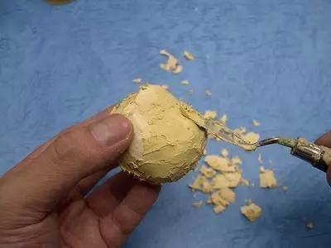

1.2 香蕉水

又名天那水，挥发性极强，易燃易爆有毒。因有较浓的香蕉气味，所以称之为香蕉水。其主要成分为乙酸乙酯、乙酸丁酯、苯、甲苯、丙酮、乙醇、丁醇等。纯香蕉水是无色透明易挥发的液体，微溶于水，能溶于各种有机溶剂，主要用作喷漆的溶剂和稀释剂。

我们用来洗喷枪的天那水，内含有甲苯高达50%，可造成苯中毒。慢性苯中毒会造成白血病，急性苯中毒会致死

所以使用天那水的时候，必须做好防护。

中毒事件：2013年4月，湘乡市山枣镇人--65岁的刘国威，用油漆、香蕉水把父亲的墓碑重新粉刷一遍时，误把装在雪碧瓶子里的香蕉水当开水喝下后抢救无效，不幸去世。

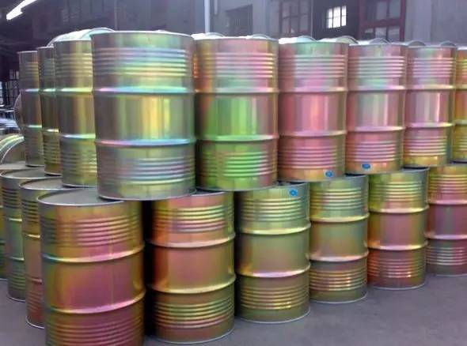

1.3、清漆，固化剂

通常清漆都是和固化剂按照一定比例混合喷涂的，由于其特性，在喷涂的时候是液态固化了成固体，那么想一下如果没有做好防护，吸入的清漆在肺里面，呼吸道里面固化了，那么情况可想而知。

甚至在喷涂过程中由于漆雾大，还会造成窒息。

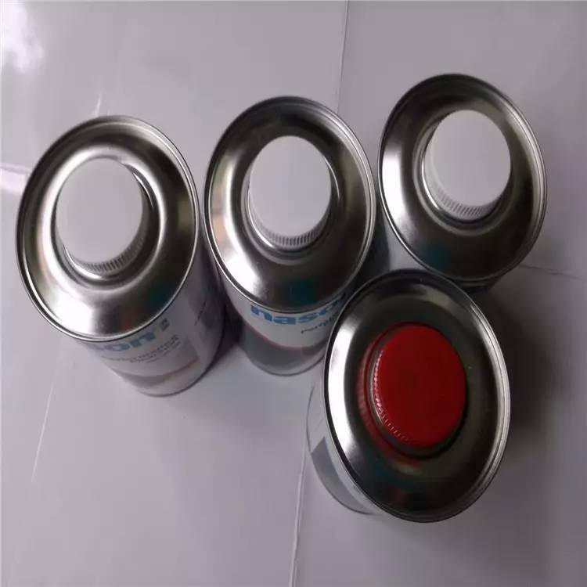

## 2防护

2.1首先周围环境要通风良好，有的烤漆房风速略快，那么喷涂的时候就很难形成大片漆雾了，从根源上就减少了毒气。

2.2 干磨的时候也可以通过排风或者风扇等方式从根本上去减少灰尘的摄入

2.3 自身的防护：干磨的时候要佩带防尘口罩，喷漆的时候要佩带防毒面具，补腻子的时候要带手套，洗喷枪的时候别把防毒面具摘下来，这都是必不可少的。

护目镜，防护服之类。还要注意防火安全

## 3.日常饮食与排毒

生活中我们除了必须多喝水，帮助体液循环排毒之外，饮食上也要禁烟戒酒，酒是强酸性的食品，经常喝酒的人体质绝对很差，吸烟有害健康害人害己也不必说了。

排毒食物：绿豆，猪血，豆腐，都是排毒解毒的食物。另外饮食上避免油腻，辛辣的食物。多吃蔬菜水果等碱性食物，改善自己的体质。多注意运动，流汗也是一种人体的排毒方式。

## 4.总结

1.喷涂油漆的时候，油漆飞到脸上皮肤上，会造成皮肤失水干燥，有的人还会引起过敏，皮肤疾病。

2.下班之后需要洗澡：并非就是冬季可以少洗的，选用的洗浴工具最好是肥皂，因为肥皂是碱性的，刚好可以中和皮肤的油漆，比较容易轻易干净。冬季容易皮肤干燥的，可以选择带有补水滋润的肥皂。